**Arduino – sensor DHT11**

Sensor que fornece a Temperatura em graus Celsius e Umidade relativa do ar em percentual.

Possui 4 terminais, mas usamos apenas 3 sendo eles o GND, VCC e Dados.

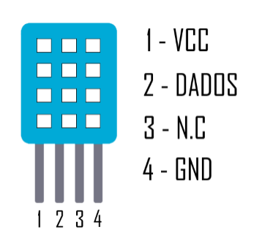

Não utilizamos o terceiro terminal que está denominado como “N.C”.

Para conseguirmos fazer as leituras dos dados temos que utilizar uma LIB (biblioteca), usamos uma LIB disponibilizada neste site:

<https://www.arduinoecia.com.br/sensor-de-umidade-e-temperatura-dht11/>

e incluímos ela no nosso código:

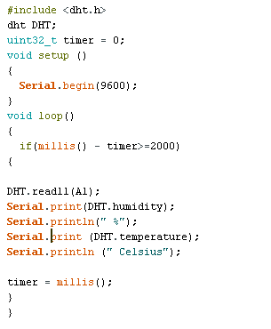

Como podemos ver na primeira linha do código possui a função “#include <dht.h>”, onde ele inclui á LIB que foi baixada do site.

A montagem dele é simples pois utilizamos apenas três jumpers sendo um para cada terminal.

Utilizamos uma protoboard para fazer as conexões entre o sensor e o Arduino.

O terminal GND é conectado na porta GND do Arduino.

O terminal Dados é conectado em alguma porta analógica do Arduino.

E o terminal VCC é conectado na porta 5v do Arduino para que seja feita a alimentação de energia.

Uma ilustração de como irá ficar, feito pelo TinkerCad:

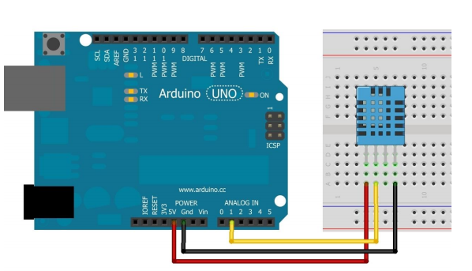

A conexão ficará assim:

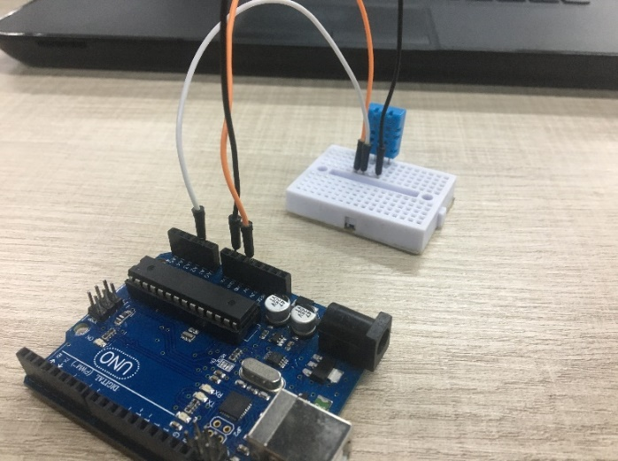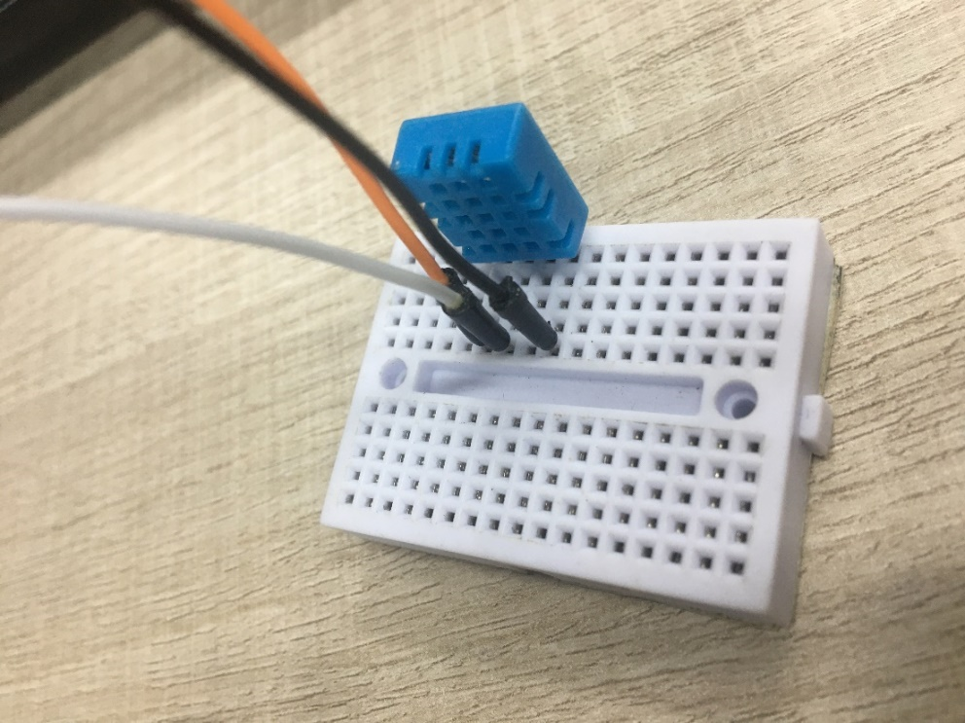

A Leitura dos Dados pelo Monitor Serial ficará assim:

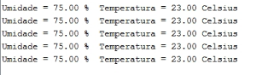

O código para cópia é esse:

***(Lembrando que é preciso baixar a LIB que é disponibilizada no site que foi citado acima)***

#include <dht.h>  
dht DHT;  
uint32_t timer = 0;  
void setup ()  
{  
  Serial.begin(9600);  
}  
void loop()  
{  
  if(millis() - timer>=2000)  
{  
  
DHT.read11(A1);  
Serial.print(DHT.humidity);  
Serial.println(" %");  
Serial.print (DHT.temperature);  
Serial.println (" Celsius");  
  
timer = millis();  
}  
}